***20 марта 2020 года в подготовительных группах прошла спортивная игра «Зов джунглей»***

*Со  всех  дворов  зовём  гостей.*

*Чем  больше  нас,  тем  веселей.*

*Что  у  нас  тут  приключилось,*

*Вы  узнаете  сейчас…*

*Сосна  в  лиану  превратилась*

*И  позвали  джунгли  нас.*

*Есть  крокодил  тут,*

*Как  ни  странно.*

*Есть  кенгуру,  есть  обезьяна.*

*Других  зверей  немало  тут*

*В общем…*

***Дети  все  вместе:****«Джунгли  тебя  зовут!»*

*По дороге в джунгли, нас ожидали препятствия*

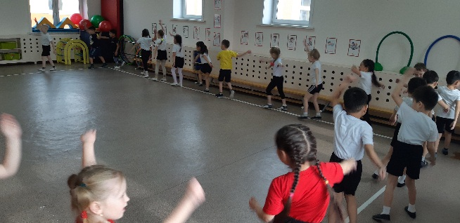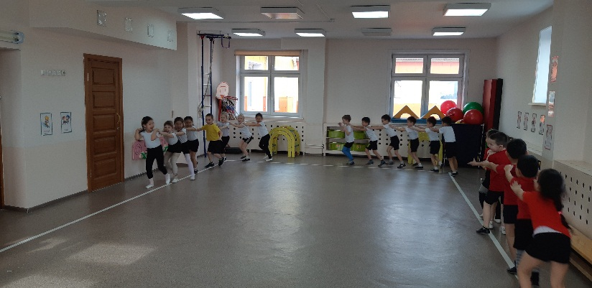

*Прошли через болото Проходили через лианы*

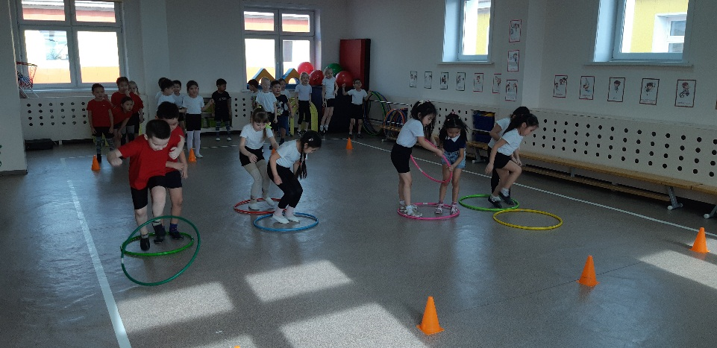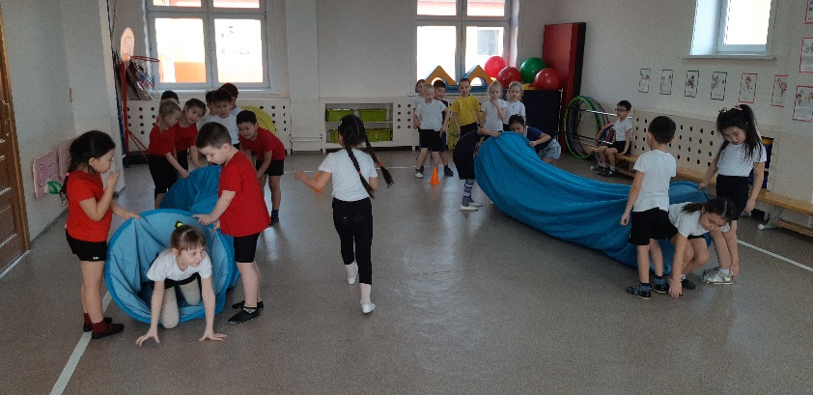

*Прыгали на кенгуру*

*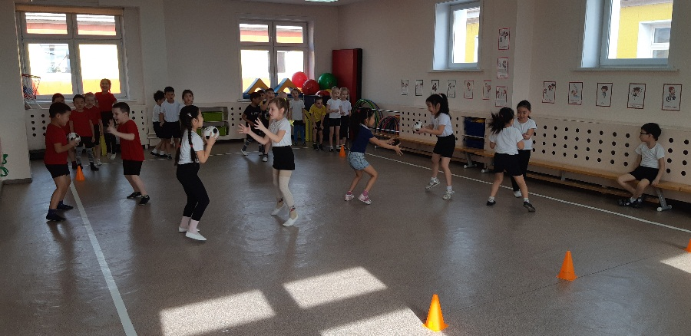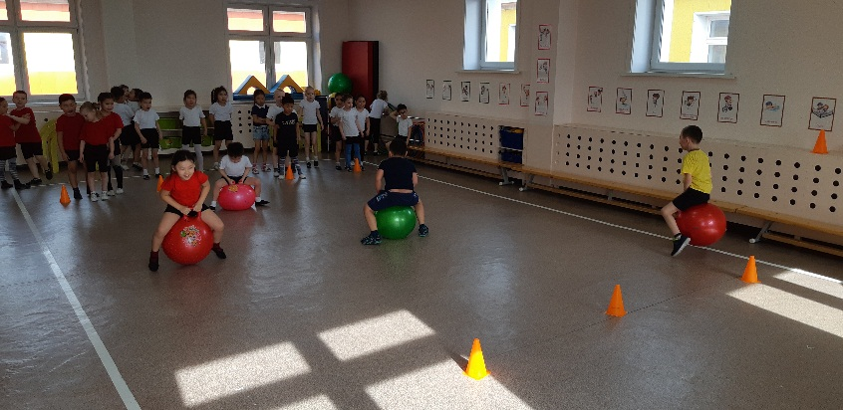Собирали бананы